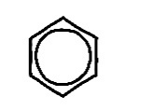
Themenbereich: Aromaten und Reaktionsmechanismen LF

Arbeitsblatt: Der Mechanismus der elektrophilen Addition
Du hattest bereits gelernt, dass Brom mit ungesättigten Kohlenwasserstoffen, wie bspw. Alkenen, zu Bromalkanen reagiert. Der Reaktionstyp ist die sogenannte elektrophile Addition. Das Adjektiv elektrophil bedeutet hier so viel wie „elektronenliebend“. Diese chemische Reaktion findet aber nicht in einem Schritt statt, sondern in mehreren hintereinander ablaufenden Teilschritten. Die Abfolge dieser Teilschritte wird als Reaktionsmechanismus bezeichnet. Im Folgenden wird der Reaktionsmechanismus der elektrophilen Addition genauer betrachtet werden.

Aufgabe:
In der zweiten Tabellenspalte ist jeder Reaktionsschritt mithilfe von Strukturformeln in der Lewis-Schreibweise dargestellt.
- Beschreibe jeden Reaktionsschritt unter Verwendung von Begriffen der Teilchenebene. (Hinweis: Falls Du Hilfe benötigst, findest Du in der letzten Spalte einen QR-Code. Scanne diesen QR-Code mit Deinem Tablet o. Smartphone ein.)
Nr. | Bildhafte Darstellung des Reaktionsschritts | Beschreibung | Hilfe
1 | 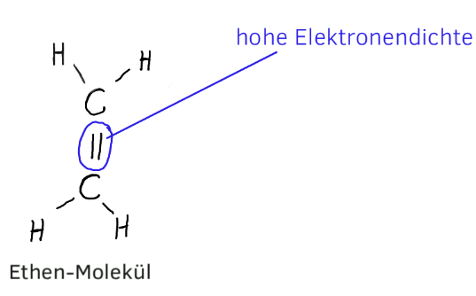   | Im Bereich der C=C-Doppelbindung des Ethen-Moleküls herrscht eine hohe Elektronendichte vor.
2 | 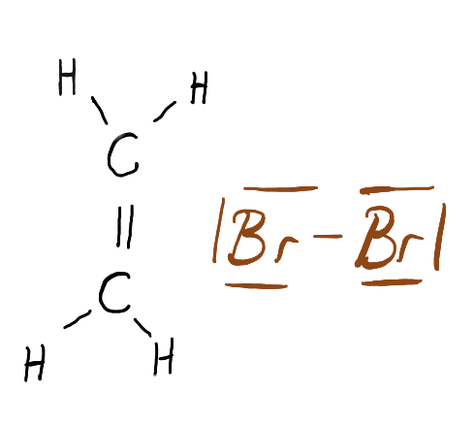 | Ein Brom-Molekül nähert sich einem Ethen-Molekül.
3 | 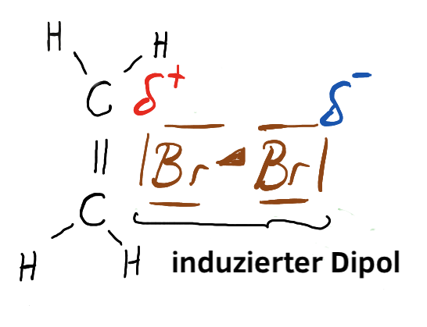 |  | Brauchst Du Hilfe?  Siehe Hilfe Nr. 1 auf dem Übersichtsblatt mit den Hilfshinweisen!
4 | 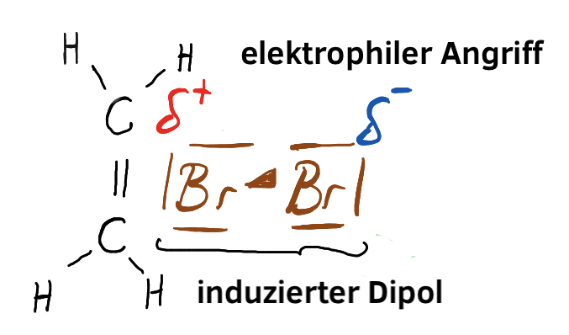 |  | Brauchst Du Hilfe?  Siehe Hilfe Nr. 2 auf dem Übersichtsblatt mit den Hilfshinweisen!
5 | 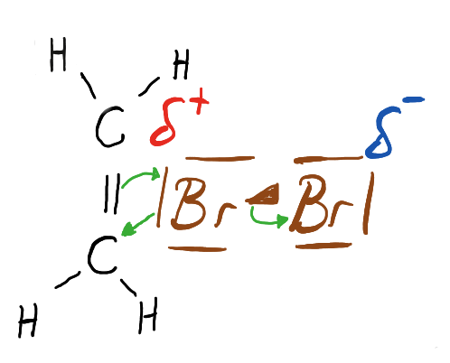 |  | Brauchst Du Hilfe?  Siehe Hilfe Nr. 3 auf dem Übersichtsblatt mit den Hilfshinweisen!
6 | 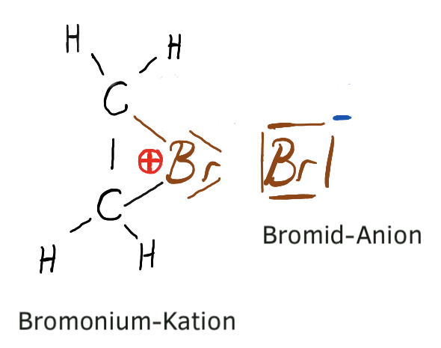 | Hierdurch entstehen ein Bromonium-Kation und ein Bromid-Anion.
7 | 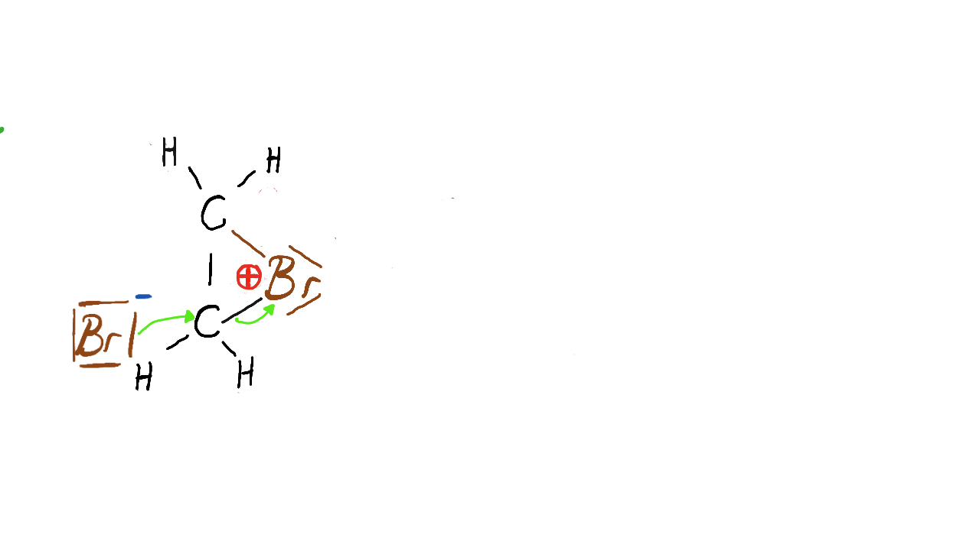  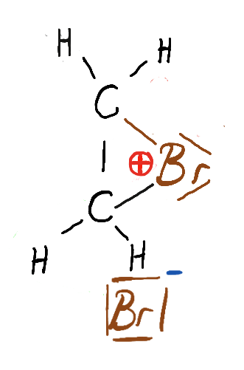 | Es kommt nun zum rückwärtigen Angriff des Bromid-Anions.  Es bildet sich... | Brauchst Du Hilfe?  Siehe Hilfe Nr. 4 auf dem Übersichtsblatt mit den Hilfshinweisen!
8 | 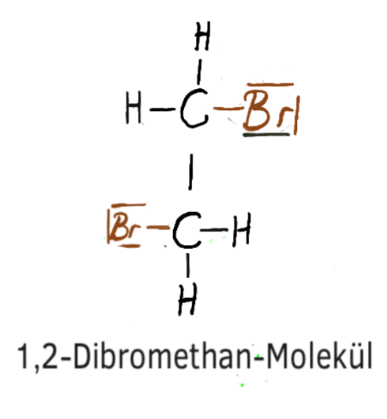 | Hierdurch entsteht letztendlich ein 1,2-Dibromethan-Molekül.

Übersichtsblatt über alle Hilfen für die Niveaustufe I

Die hier angegeben Hilfen können für Schüler:innen mit höherem Leistungsniveau angeboten werden.

Hilfe Nr. | Wortgeländer als Hilfstext | QR-Code
1 | In dem folgenden Wortgeländer findest Du Substantive und Verben, die für die Beschreibung verwendet werden müssen:  hohe Elektronendichte – C=C-Doppelbindung – Polarisierung – Elektronenpaarbindung – Brom-Molekül – induzierter Dipol | 
2 | In dem folgenden Wortgeländer findest Du Substantive und Verben, die für die Beschreibung verwendet werden müssen:  partiell positiv geladenes Brom-Atom – Elektrophil – elektrophiler Angriff – C=C-Doppelbindung – Ethen-Molekül | 
3 | In dem folgenden Wortgeländer findest Du Substantive und Verben, die für die Beschreibung verwendet werden müssen:  Elektronenpaarbindung - Brom-Molekül – heterolytische Spaltung - freies Elektronenpaar- linke Brom-Atom - Bindung zum unteren Kohlenstoff-Atom der C=C-Doppelbindung – ausbilden – Elektronenpaarbindung – oberen Kohlenstoff-Atom – demselben Brom-Atom - C=C-Doppelbindung - C-C-Einfachbindung – umwandeln | 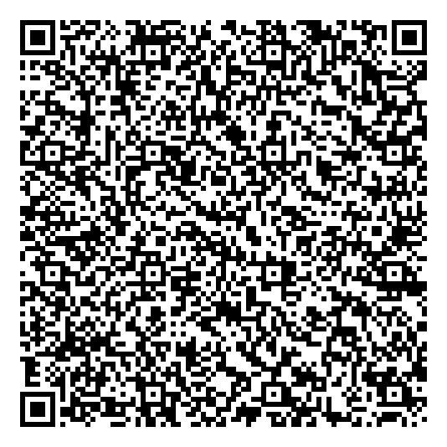
4 | In dem folgenden Wortgeländer findest Du Substantive und Verben, die für die Beschreibung verwendet werden müssen:  Elektronenpaarbindung - Bromid-Anion - unteren Kohlenstoff-Atom des Bromonium-Kations - Elektronenpaarbindung - unteren Kohlenstoff-Atom - positiv geladenen Brom-Atom - heterolytisch gespalten | 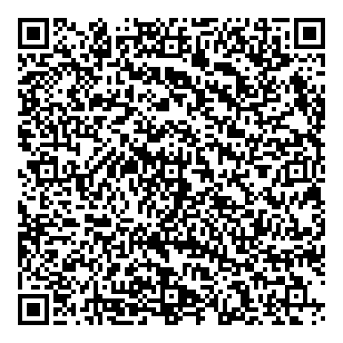

Übersichtsblatt über alle Hilfen für die Niveaustufe II

Die hier angegeben Hilfen können für Schüler:innen mit mittlerem Leistungsniveau angeboten werden.

Hilfe Nr. | Wortgeländer als Hilfstext | QR-Code
1 | In dem folgenden Wortgeländer findest Du Substantive und Verben, die für die Beschreibung verwendet werden müssen:  hohe Elektronendichte – C=C-Doppelbindung – führt zu - Polarisierung – Elektronenpaarbindung – Brom-Molekül – induzierter Dipol - entstehen | 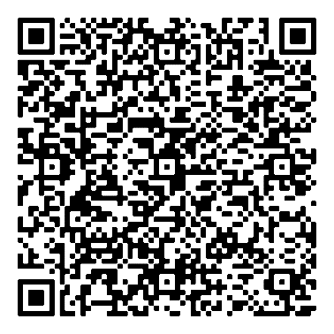
2 | In dem folgenden Wortgeländer findest Du Substantive und Verben, die für die Beschreibung verwendet werden müssen:  partiell positiv geladenes Brom-Atom – fungieren – als – Elektrophil – nun – elektrophiler Angriff – erfolgen – C=C-Doppelbindung – Ethen-Moleküls | 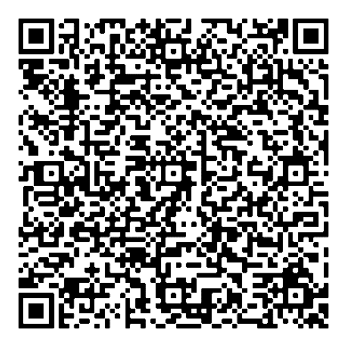
3 | In dem folgenden Wortgeländer findest Du Substantive und Verben, die für die Beschreibung verwendet werden müssen:  Elektronenpaarbindung - Brom-Molekül - heterolytisch gespalten werden - freies Elektronenpaar des linken Brom-Atoms - Bindung zum unteren Kohlenstoff-Atom der C=C-Doppelbindung – ausbilden – zeitgleich – entstehen - Elektronenpaarbindung – zwischen - oberen Kohlenstoff-Atom – demselben Brom-Atom - hierbei - C=C-Doppelbindung - C-C-Einfachbindung – umwandeln - werden | 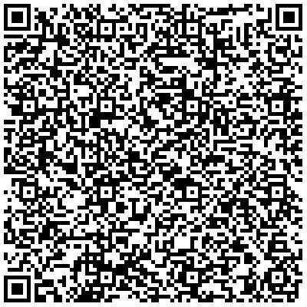
4 | In dem folgenden Wortgeländer findest Du Substantive und Verben, die für die Beschreibung verwendet werden müssen:  Elektronenpaarbindung - Bromid-Anion - unteren Kohlenstoff-Atom des Bromonium-Kations -ausbilden. Gleichzeitig - Elektronenpaarbindung - zwischen - unteren Kohlenstoff-Atom - positiv geladenen Brom-Atom - heterolytisch gespalten | 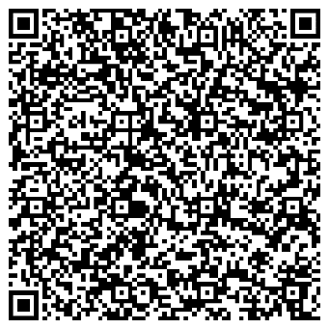

Lückentext als Hilfe für die Niveaustufe III

Schüler:innen mit einem größeren Unterstützungsbedarf kann die Bearbeitung eines Lückentexts angeboten werden. Der Lückentext mit Drag-und-Drop-Funktion ist als h5p-Datei unter dem folgenden Link abrufbar:

https://app.Lumi.education/run/lSQJB5

Die h5p-Datei kann nach Aufruf des Links von der betreffenden Internetseite nach Drücken des Buttons „Reuse“ heruntergeladen werden.

aus dem Altgriechischen philos (liebend) stammend.

